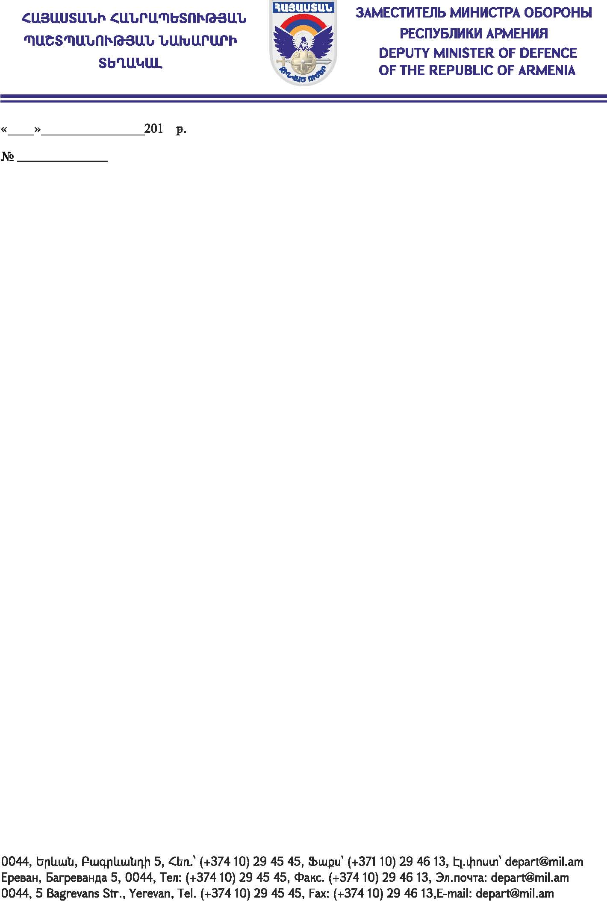

ՀՀ ԳՆՈՒՄՆԵՐԻ ՀԵՏ ԿԱՊՎԱԾ ԲՈՂՈՔՆԵՐ

ՔՆՆՈՂ ԱՆՁ Լ. ՕՀԱՆՅԱՆԻՆ

Հարգելի պարոն Օհանյան

Ի կատարումն «Գնումների մասին» ՀՀ օրենքի 50-րդ հոդվածի 7-րդ մասի և ՀՀ ֆինանսների նախարարի 06.12.2018թ. N 600-Ն հրամանով հաստատված Գնումների հետ կապված բողոքներ քննող անձի գործունեության կարգի պահանջների՝ հայտնում եմ, որ «ՀՀ ՊՆ ՆՏԱԴ-ԳՀԱՊՁԲ-7/25» ծածկագրով ընթացակարգի գնահատող հանձնաժողովը, հիմք ընդունելով ՀՀ գնումների հետ կապված բողոքներ քննող անձի 23.07.2019թ. թիվ ԳԲՔԱ-ԼՕ-2019/45 որոշումը (հրապարակվել է 25.07.2019թ.), դադարեցրել է «Կենցաղային Քիմիայի Գործարան» ՍՊԸ-ի հայտը մերժելու և «Հույս-Մոտոր» ՍՊԸ-ին ու «ՄոսԷսքո» ՍՊԸ-ին համապատասխանաբար 10-րդ և 11-րդ չափաբաժինների մասով 1-ին տեղ զբաղեցրած մասնակից ճանաչելու մասին ընթացակարգի թիվ 5-րդ արձանագրության 1.2-րդ կետով կայացրած որոշումը:

Հարգանքով՝ Մ. ՂԱՄԲԱՐՅԱՆ



Կատ. Տ. Աբրահամյան

Հեռ. 29-44-18